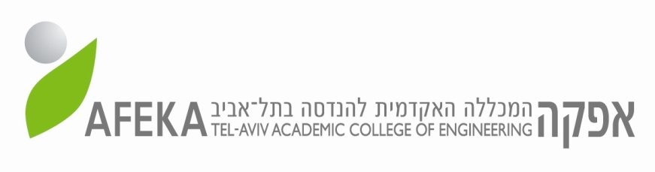

**המחלקה להנדסת חשמל**

שם הפרויקט: הפרדת כלי נגינה וזמר/ת מהקלטות של שירים.

Project Name: separation of musical instruments and singer recordings of songs.

דו"ח התקדמות הפרויקט –Progress Report

|  |  |
| --- | --- |
| שם הסטודנט: | בן ציון צוברי |
| מספר תעודת זהות: | 315026849 |
| שם המנחה: | מר שגיא הרפז |
| חתימת המנחה: |  |
| תאריך ההגשה: | 6/9/2020 |

1. **תקציר:**

פרויקט זה עוסק בפיתוח מערכת תוכנה המבוססת על רעיון הלמידה העמוקה, אשר מבצעת הפרדה של כלי נגינה וזמר/ת מהקלטות של שירים.

המערכת תתקבל בכניסתה קובץ אודיו בפורמט wav אשר מכיל שיר כלשהו והיא תהיה מסוגלת להבחין באופן ברור בין הצלילים הנשמעים בהקלטת האודיו ולהפרידם ל – 4 סיגנלים נפרדים (זמר/ת, תופים, בס, גבוהים).

למידה עמוקה מתבססת על היכולת "לאמן" אלגוריתם להבחין בין פיצ'רים מסויימים במידע כלשהו ולסווג אותם, בפרוייקט זה נבחר להשתמש ב – Wave-U-Net שהיא ארכיטקטורת רשת נוירונים שמתאימה להפרדת מקורות.

רעיון האימון מתבסס על מציאת משקלים אופטימליים למערכת באמצעות איטרציות של קוד ועדכונם בכל איטרציה, העדכון שמבוצע מסתמך על תאוריה מתמטית הנקראת Gradient Descent שבעצם אומרת שעל מנת למצוא נק מינימום של פונקציה, כל מה שנדרש הוא להתקדם בצעדים קטנים לנקודה הזאת.  
ככל שמתקרבים למינימום, המשקלים יהיו יותר אופטמליים וכך ניתן לאמן מערכת.

מטרת פרויקט זה היא לתכנן מערכת אשר בכניסתה תקבל שיר, בתור קובץ אודיו מסוג WAV,וע"י אימון של מערכת זאת באמצעות DataSet קיים תדע להפרידו ל-4 סיגנלים נפרדים – זמר/ת, תופים, בס, צלילים גבוהים.

1. **תוכנית עבודה עדכנית:**

בהמשך המסמך יוצג גאנט עדכני המתכלל את כל שלבי הפרוייקט עד לסיומו ואת מה שנעשה עד כה.

בהיבט תכנון מול ביצוע, קיים פער ידע רב מאוד בתחום הלמידה העמוקה שהיה צריך להשלים, עיקר הזמן הושקע סביב לימוד סביבת הפיתוח והתאוריה של האלגוריתם עצמו.  
השלמת הידע עבור האלגוריתם נעשתה ע"י קורס אינטרנטי מאתר Udemy.com הנקרא: Data Science: Deep Learning in Python, קורס זה מקנה את הבסיס הנדרש ברמת תאוריה וקוד בלמידה עמוקה, הוא כולל הסברים מלאים ומפורטים (על התאוריה וגם על סביבת העבודה), תרגולים ושיטות שונות לפתרון בעיות שונות.

